[Bài đọc] Câu lệnh if-else
(Nguồn: Introduction to Java Programming, Comprehensive Version (10th Edition) - Y. Daniel Liang – Tr 80)
Câu lệnh if-else quyết định luồng thực thi dựa trên điều kiện đúng hay sai.
Câu lệnh if một chiều thực hiện một hành động nếu điều kiện được chỉ định là đúng. Nếu điều kiện là sai, không có gì được thực hiện. Nhưng nếu bạn muốn thực hiện các hành động thay thế khi tình trạng là sai? Bạn có thể sử dụng câu lệnh if-else hai chiều. Các hành động mà một câu lệnh if-else hai chiều chỉ định khác nhau dựa trên việc điều kiện là đúng hay sai.
Đây là cú pháp cho câu lệnh if-else hai chiều:

if (boolean-expression) {
statement(s)-for-the-true-case;
}
else {
statement(s)-for-the-false-case;
}
Lưu đồ của câu lệnh được thể hiện trong Hình 1:

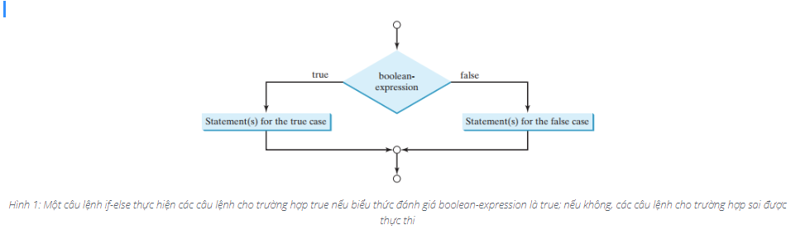

Nếu biểu thức đánh giá boolean là true, (các) câu lệnh cho trường hợp true là được thực thi; nếu không, (các) câu lệnh cho trường hợp false được thực thi. Ví dụ, hãy xem xét mã sau:

if (radius >= 0) {
area = radius * radius * PI;
System.out.println("The area for the circle of radius " +
radius + " is " + area);
}
else {
System.out.println("Negative input");
}
Nếu radius > = 0 là đúng, area được tính toán và hiển thị; nếu nó là sai, thông báo "Negative input" được hiển thị.
Đây là một ví dụ khác về việc sử dụng câu lệnh if-else. Ví dụ kiểm tra xem một số chẵn hoặc lẻ, như sau:

if (number % 2 == 0)
System.out.println(number + " is even.");
else
System.out.println(number + " is odd.");
Last modified: Thursday, 28 October 2021, 4:15 PM

